Кафедра "Мехатроника и робототехника"
Адрес 360006, КБР, г. Нальчик, ул. Толстого,184, Политехнический институт КБГУ, кабинет №113
E-mail: mirkbsu@mail.ru

О НАС
Кафедра «Мехатроника и робототехника» является выпускающей по направлению подготовки бакалавров 15.03.06 Мехатроника и робототехника (профиль «Промышленная робототехника и робототехнические комплексы») и магистров 15.04.06 Мехатроника и робототехника.
Наряду с этим кафедра принимает участие в подготовке специалистов по направлениям: 15.03.05 Конструкторско-технологическое обеспечение машиностроительных производств; 15.03.02 Технологические машины и оборудование; 19.03.02 Продукты питания из растительного сырья; 18.03.01 Химическая технология.
В настоящее время на кафедре работают 3 доктора наук, профессора, 2 кандидата наук, доцента, 1 старший преподаватель. Всего в учебном процессе по направлению подготовки Мехатроника и робототехника задействовано 7 докторов наук, профессоров и более 20 кандидатов наук, доцентов.
Первый набор в КБГУ студентов по специальности «Роботы и робототехнические системы» состоялся в 2010 году на базе кафедры «Технология автоматизированного производства» инженерно-технического факультета. Годом позже началась подготовка бакалавров по направлению подготовки 221000 «Мехатроника и робототехника».
Для дальнейшего развития и организации работ по подготовке и выпуску специалистов в 2014 г. была создана кафедра мехатроники и робототехники. Заведующим кафедрой был назначен д.ф.- м.н., профессор Сенов Хамиша Машхариевич, выпускник Московского высшего технического училища им. Н.Э Баумана, окончивший там же аспирантуру с защитой кандидатской диссертации.
Основное направление развития кафедры ориентировано на подготовку высококвалифицированных специалистов в области современной мехатроники и робототехники.
Учебно-методическая работа. Кафедрой сформированы Основные профессиональные образовательные программы по направлениям подготовки бакалавров (15.03.06) и магистров (15.04.06) Мехатроника и робототехника (магистерская программа «Мехатронные системы автоматизации в машиностроении»). Разработаны учебно-методические материалы к лабораторным и практическим занятиям, курсовому и дипломному проектированию, практикам, итоговой государственной аттестации, самостоятельной работе студентов.
Кафедра располагает необходимой для обучения руководящей и справочной информацией. Издано 2 монографии. По наиболее сложным наукоемким разделам и темам ряда дисциплин созданы виртуальные лабораторные работы и анимационные фильмы.
Программно-информационное обеспечение учебного процесса кафедры включает прикладные программы для реализации:
- автоматизированного проектирования конструкции деталей и узлов мехатронных и робототехнических устройств;
- математического моделирования роботов и робототехнических систем;
- программного управления промышленными роботами KUKA;
- программного управления мехатронными и робототехническими системами на основе микроконтроллеров и микропроцессоров.
Компьютерные технологии широко используются при проведении лабораторных и практических занятий, выполнении расчетных и расчетно-графических работ, курсовых и дипломных проектов и работ. В результате выпускники свободно владеют самыми современными отечественными и зарубежными инженерными программными комплексами.
Материально-техническая база. Кафедра располагает 8 учебными и учебно-научными лабораториями, оснащенными современным оборудованием:
электротехники;
электроники;
микропроцессорных систем управления электроприводами;
автоматики и автоматических систем управления;
теории механизмов и машин;
проектирования мехатронных и робототехнических систем;
моделирования роботов и робототехнических систем;
информационных систем в мехатронике и робототехнике.
В 2012 году в КБГУ создан Инновационный научно-образовательный центр «Мехатроника и робототехника». Центр оснащен современными универсальными промышленными роботами KUKA с электрическими и пневматическими захватными устройствами. Имеется оснастка для контактной и электродуговой сварки, лазерной резки, устройства паллетирования, стенды и приборы и др.
Центр предназначен для обучения студентов, аспирантов, преподавателей вузов, инженеров и техников предприятий региона. Кроме того, центр занят разработкой и внедрением современных роботизированных технологий, обеспечивающих выпуск конкурентоспособной продукции.
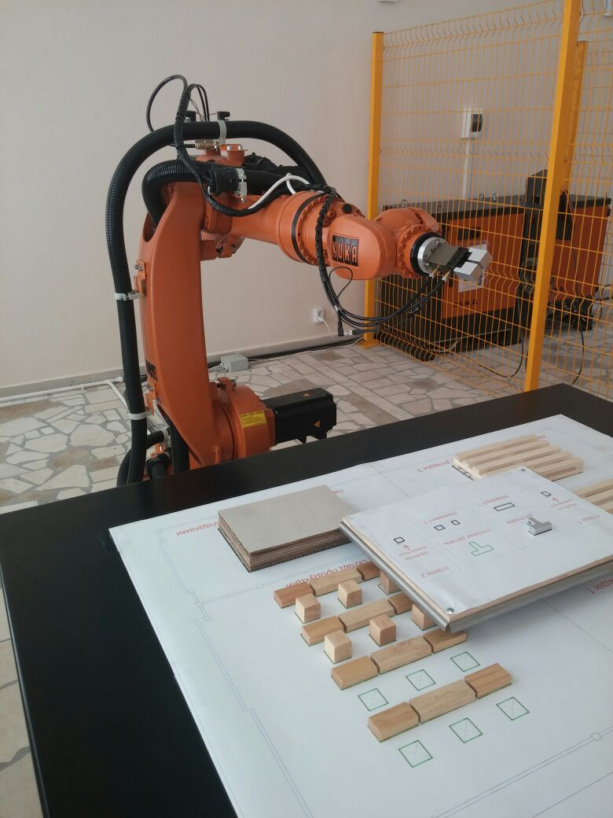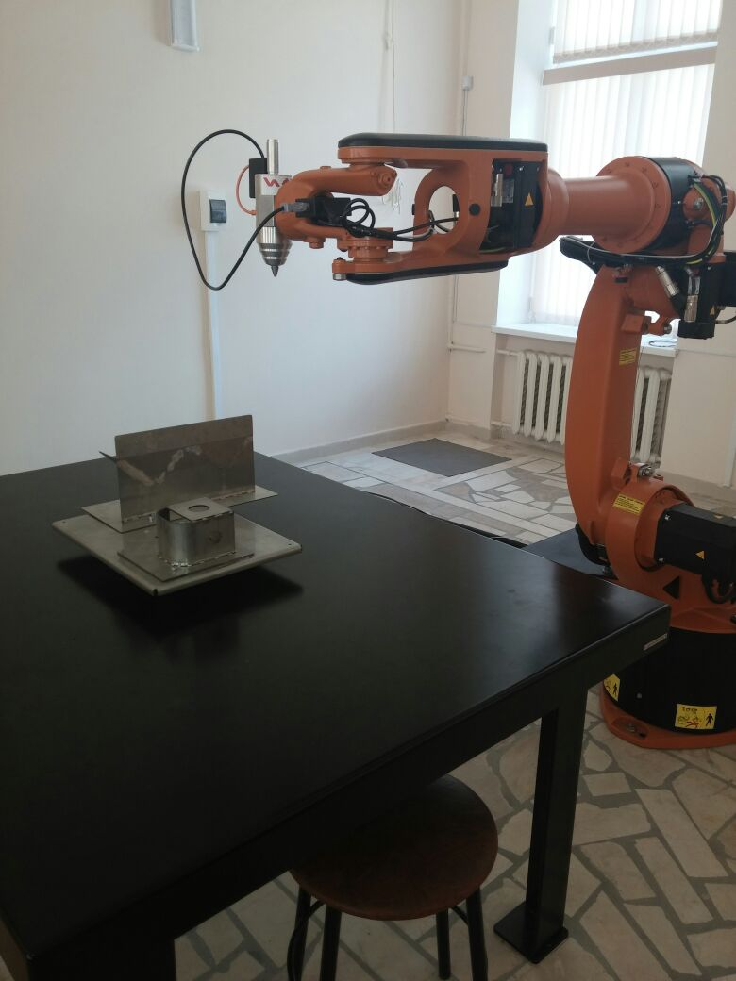

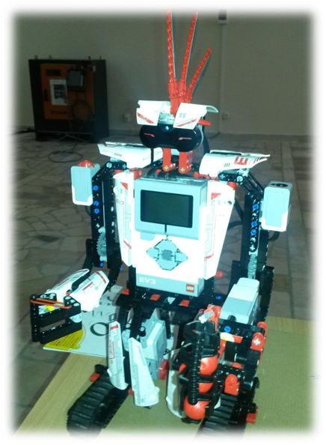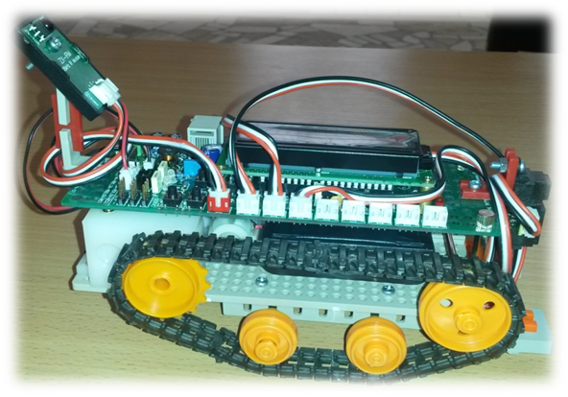
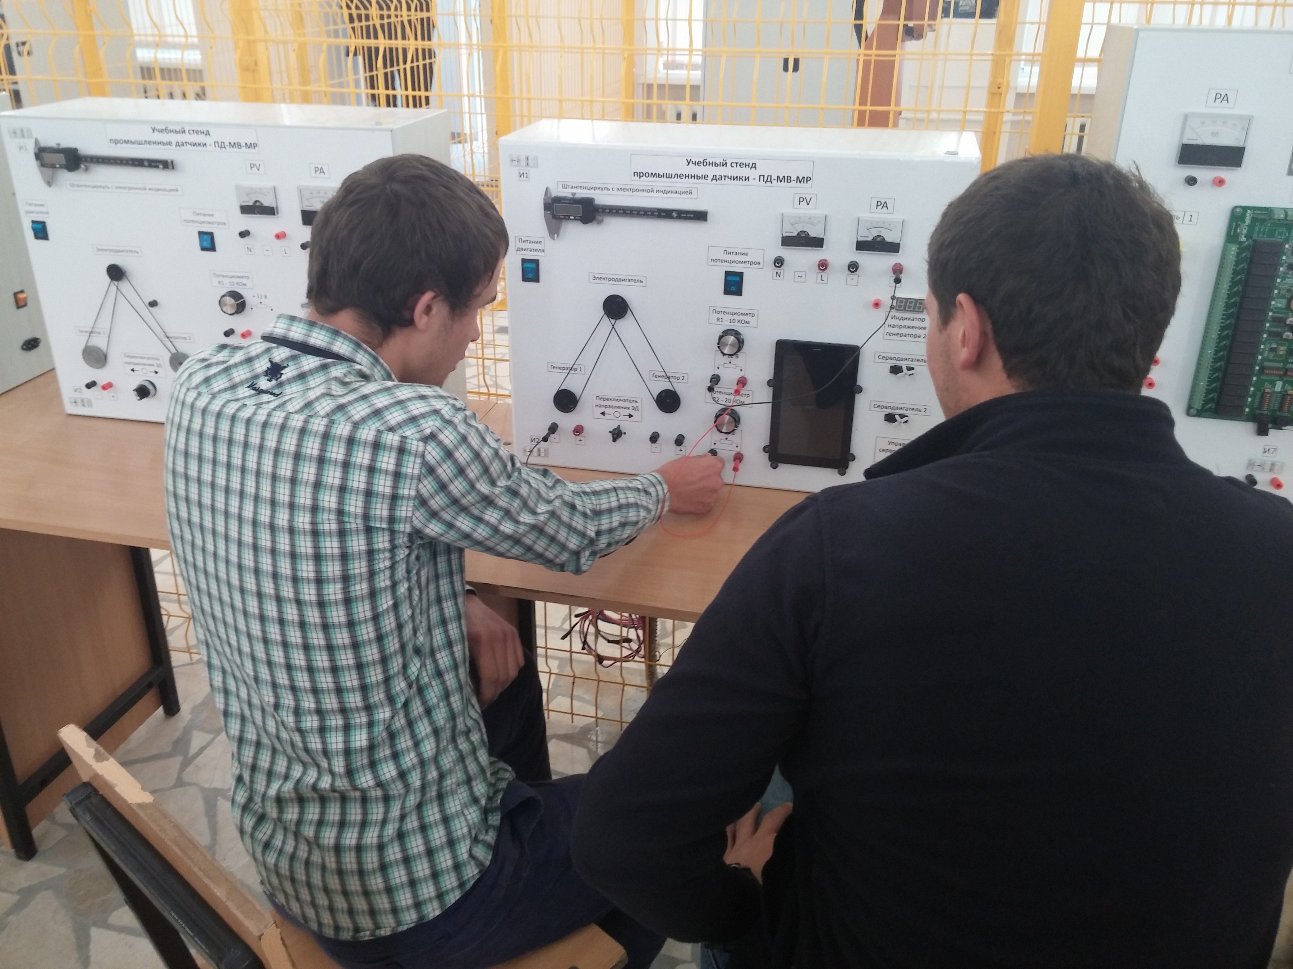
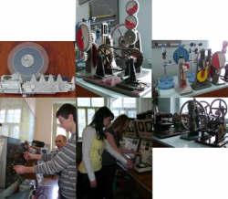

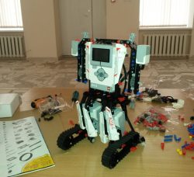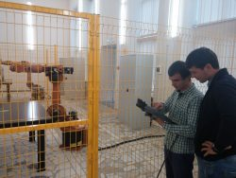

Кафедра сотрудничает с МГТУ им. Н.Э.Баумана, МГТУ «Станкин» (г. Москва), Донской ГТУ (Ростов на Дону), Институтом информатики и проблем регионального управления Кабардино-Балкарского научного центра РАН, Институтом конструкторско-технологической информатики РАН, Высокогорным геофизическим институтом Росгидромета. Активное взаимодействие налажено с промышленными предприятиями КБР - ОАО «Телемеханика», ОАО «Терекалмаз», Нальчикским халвичным заводом и др. Они являются базами практик, их сотрудники участвуют в подготовке специалистов, в том числе в работе Государственных экзаменационных комиссий. Сотрудники кафедры проходят на их базе стажировки, ведутся совместные НИОКР.
Научно-исследовательская работа. Кафедра ведет научно-исследовательскую работу по разработке программно-аппаратного комплекса для мехатронных и робототехнических устройств и систем.
Совместно с Высокогорным геофизическим институтом кафедра ведет научно-исследовательскую работу по разработке мехатронной системы дистанционного мониторинга опасных и особо опасных природных явлений. По этой тематике кафедра имеет готовые к внедрению инновационные разработки.
Сотрудниками кафедры опубликовано более 400 научных работ, получено 15 патентов.
Результаты НИР докладываются на научных конференциях, экспонируются на выставках и публикуются в ведущих научных журналах: «Приборы и техника эксперимента», «Физика твердого тела», «Вестник МГТУ им. Баумана» и др.
Тематика выполняемых НИР соответствует профилю подготовки специалистов. Опыт и практические результаты НИР отражаются в содержании преподаваемых дисциплин, курсовых и выпускных квалификационных работ.
Научно-исследовательская работа студентов (НИРС) отвечает целям и задачам реализации профессиональных образовательных программ. Тематика НИРС носит в основном прикладной характер и связана с научной тематикой кафедры. Ежегодно кафедра привлекает к НИР 20-35 студентов. Наиболее удачные разработки студентов включаются в тематику ВКР. Результаты НИРС докладываются на научных конференциях и семинарах, лучшие работы публикуются в научных изданиях и представляются на конкурсы.
Начиная с 2015 года, на базе кафедры проводится республиканская олимпиада по мехатронике и робототехнике среди школьников. При этом ставятся цели: стимулирование интереса молодежи к сфере мехатроники и робототехники; популяризация научно-технического творчества и повышения престижа инженерных профессий; привлечение творческой молодежи к обучению в КБГУ, в том числе выявление и отбор талантливой молодежи для направления подготовки «Мехатроника и робототехника».
На базе кафедры «Мехатроника и робототехника» Политехнического института КБГУ в 2016 году был проведен открытый отборочный чемпионат по промышленной робототехнике (WorldSkills Russia) среди вузов Северо-Кавказского региона, где команда КБГУ заняла 1 место. Победитель чемпионата студент 2 курса направления подготовки «Мехатроника и робототехника» КБГУ Кишев А.З. (наставник инженер кафедры Бербеков А.В.) принял участие во Всероссийском открытом чемпионате. На Национальном чемпионате «Молодые профессионалы» (WorldSkills Russia) 2016 команда СКФО из КБГУ (конкурсант Кишев А.З. и эксперт Бербеков А.В.) стала бронзовым призером, уступив представителям крупных промышленных регионов - Татарстана и Свердловской области.
Сотрудник кафедры Бербеков А.В. стал победителем программы «Участник молодежного научно-инновационного конкурса» («УМНИК») Фонда содействия развитию малых форм предприятий в научно-технической сфере.
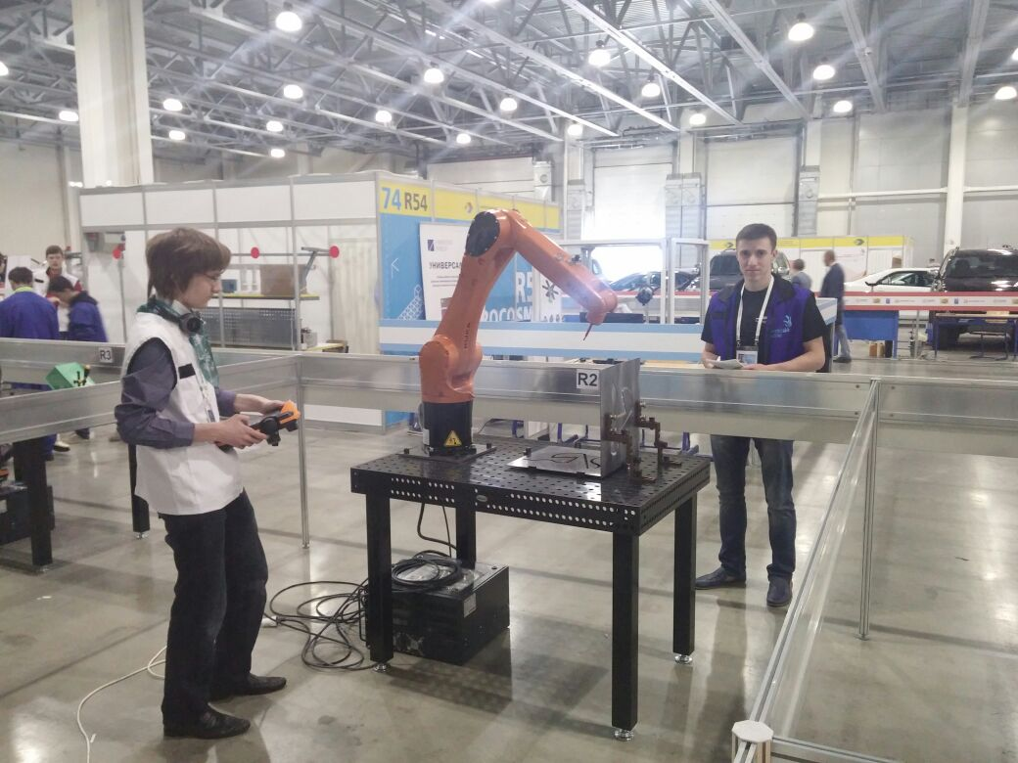
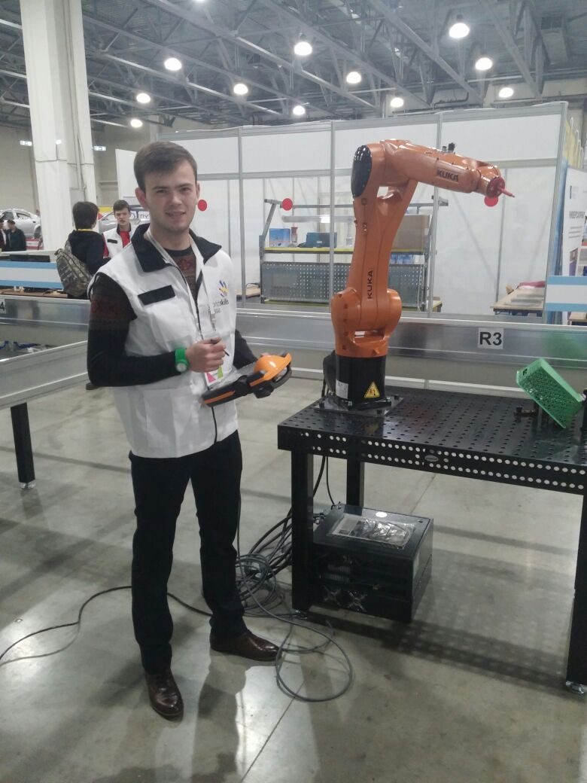
СОТРУДНИКИ
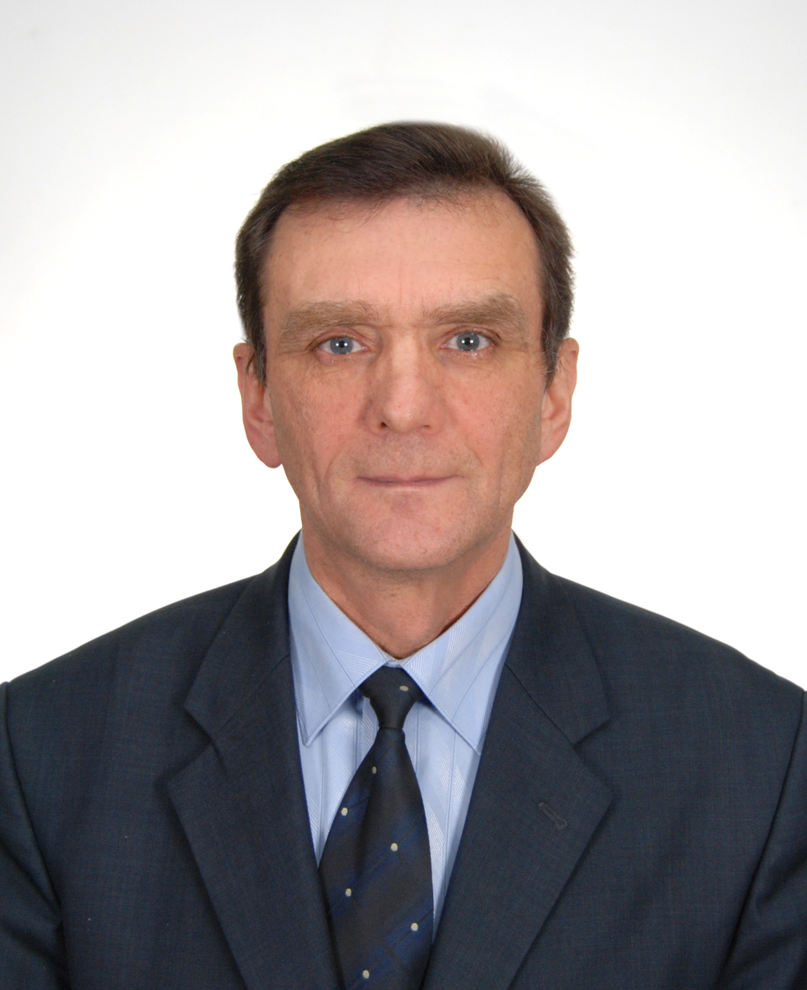
Сенов Хамиша Машхариевич, заведующий кафедрой, доктор физико-математических наук, профессор.
В 1973 году окончил факультет «Приборостроение» Московского Высшего технического училища им. Н.Э. Баумана по специальности «Радиоэлектронные устройства» (квалификация «Радиоинженер»). В 1982 году окончил аспирантуру МВТУ им. Н.Э. Баумана с защитой диссертации на соискание кандидата технических наук. В 2002 году защитил диссертацию на соискание доктора физико-математических наук.
С 2012 года работает профессором кафедры «Машиноведение» КБГУ, а с 2014 года заведует кафедрой «Мехатроника и робототехника».
Работает над проблемами разработки мехатронных систем дистанционного мониторинга опасных и особо опасных природных явлений. Автор более 100 научных работ и изобретений, в том числе свыше 20 учебно-методических разработок.
За последние 5 лет прошел повышение квалификации по программам: «Противодействие коррупции» (2015г.); «Реализация образовательных программ с применением современных образовательных технологий при электронном и дистанционном обучении» ( 2015 г.).
Ведет курсы «Теория автоматического управления», «Электрические и гидравлические приводы мехатронных и робототехнических систем», «Проектирование роботов и робототехнических систем», «Методы и теории оптимизации», «Статистическая динамика автоматических систем».
Руководитель магистерской программы «Мехатронные системы автоматизации в машиностроении» по направлению 15.04.06 Мехатроника и робототехника.

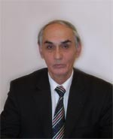

Сабанчиев Хусейн Хажисмелович, д.т.н., профессор кафедры «Мехатроника и робототехника».
В 1965 году окончил с отличием Кабардино-Балкарский государственный университет по специальности «Технология машиностроения, металлорежущие станки и инструменты». Получил квалификацию «инженер-механик». В 1971 г. окончил аспирантуру Московского станкоинструментального института и защитил кандидатскую диссертацию. Докторскую диссертацию защитил в Санкт-Петербургском государственном техническом университете.
Занимается проблемами повышения работоспособности механических передач с гибкой связью. Опубликовал более 220 работ, том числе монография, 5 патентов, около 30 учебно-методических разработок.
За последние 5 лет прошел повышение квалификации по программам: «Организация самостоятельной работы студентов в рамках компетентностной модели выпускника» (2013г.), «Противодействие коррупции» (2015г.); «Реализация образовательных программ с применением современных образовательных технологий при электронном и дистанционном обучении» ( 2015г.).
Преподает дисциплины «Теория механизмов и машин», «Прикладная механика», «Основы проектирования», «Специальные главы механики».
Х.Х. Сабанчиев академик Российской Академии Естествознания (с 1997 г.), академик Адыгской (Черкесской) Международной Академии Наук (с 1994 г.).
Награжден почетными грамотами Министерства образования и науки КБР и КБГУ.

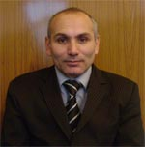

Ногеров Ибрагим Альбиевич, старший преподаватель кафедры «Мехатроника и робототехника».
В 1983 г. окончил КБГУ по специальности «Технология машиностроения, металлорежущие станки и инструменты». Квалификация – «инженер-механик». В 1996 году окончил аспирантуру по специальности «Атомное реакторостроение, машины, агрегаты и технология материалов в атомной промышленности».
В КБГУ работает с 1997 г. ассистентом, старшим преподавателем кафедры «Машиноведение».
Занимается исследованием сейсмостойкости экологически опасных технических объектов. Автор более 20 научных работ и изобретений.
За последние 5 лет прошел повышение квалификации по программам: «Организация самостоятельной работы студентов в рамках компетентностной модели выпускника» (2013г.), «Противодействие коррупции» (2015г.); «Реализация образовательных программ с применением современных образовательных технологий при электронном и дистанционном обучении» ( 2015г.).
Преподает дисциплины «Теоретические основы электротехники», «Электротехника», «Электроника», «Электроснабжение с основами электроники».

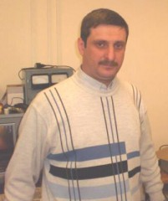
Рехвиашвили Серго Шотович, доктор физико-математических наук, профессор кафедры «Мехатроника и робототехника».
В 1995 году окончил факультет микроэлектроники Кабардино-Балкарского государственного университета по специальности «Микроэлектроника и полупроводниковые приборы», получив квалификацию инженера-физика.
Занимается проблемами размерных явлений в физике конденсированного состояния и теории фракталов. Имеет более 120 научных публикаций.
Преподаваемые дисциплины: «Моделирование роботов и робототехнических систем», «Электронные устройства мехатронных и робототехнических систем», «Системы технического зрения».

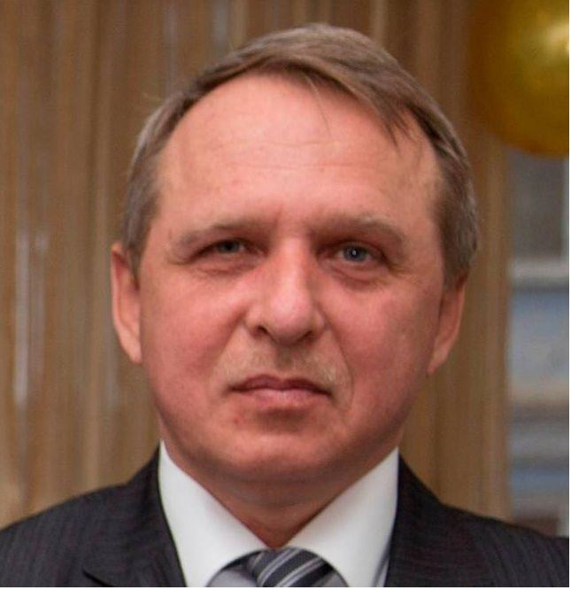
Болгов Юрий Владиславович, кандидат физико-математических наук, доцент кафедры «Мехатроника и робототехника».
В 1989 г. окончил факультет «Машиностроение» Московского Высшего технического училища им. Н.Э. Баумана по специальности «Управление полетом». В 2007 г. защитил диссертацию на соискание ученой степени кандидата физико-математических наук.
Сфера интересов – компьютерные технологии, программирование, микропроцессорная техника, системы управления, передачи и обработки информации, системы мониторинга опасных природных явлений. Автор более 20 научных работ и изобретений.
Преподаваемые дисциплины: «Управление роботами и робототехническими системами»; «Информационные устройства и системы в робототехнике», «Микропроцессорная техника в мехатронике и робототехнике», «Программное обеспечение мехатронных и робототехнических систем», «Современные проблемы автоматизации и управления».

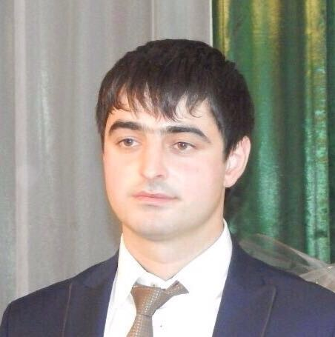
Гадзов Беслан Хамидбиевич, инженер ИНОЦ «Мехатроника и робототехника».
В 2010 году окончил факультет информатики и управления КБГУ по специальности «Автоматизированных систем обработки информации и управления». Квалификация – инженер.


Бетуганова Мадина Альбертовна, старший лаборант.
В 2015 году окончила с отличием КБГУ по специальности «Управление качеством». Квалификация – инженер-менеджер.

